ORIGINELE INSTRUCTIES



INSTRUCTIEHANDLEIDING

DRAADLOZE DECOUPEERZAAG
HSS20V

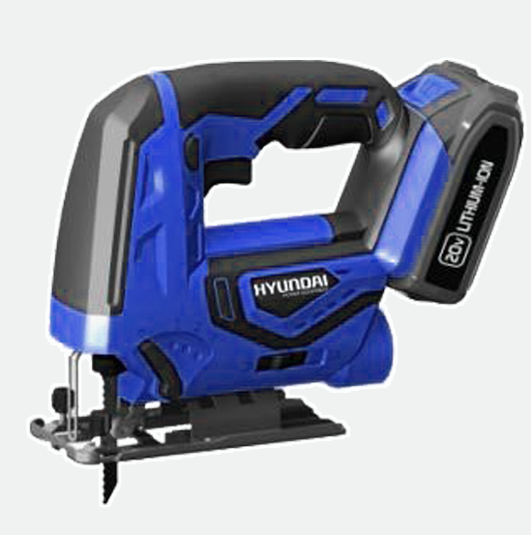

VOORZICHTIG: LEES DE INSTRUCTIEHANDLEIDING VOORDAT U DIT APPARAAT GEBRUIKT



32, rue Aristide Bergès - ZI 31270 Cugnaux – France
Vervaardigd in China 2018
Licensed by Hyundai Corporation, Korea
- VEILIGHEIDSWAARSCHUWINGEN
 WAARSCHUWING Lees alle veiligheidswaarschuwingen en alle instructies. Het niet opvolgen van de waarschuwingen en instructies kan resulteren in een elektrische schok, brand en/of ernstig letsel.
Bewaar alle waarschuwingen en instructies voor toekomstig gebruik. De term ‘elektrisch gereedschap’ in alle waarschuwingen heeft betrekking op uw (bedraad) elektrisch gereedschap op netstroom of op uw (draadloos) elektrisch gereedschap op accustroom.
1) Veiligheid op de werkplek
a) Houd de werkruimte schoon en goed verlicht. Rommelige of donkere gebieden kunne leiden tot ongelukken.
b) Gebruik het elektrisch gereedschap niet in explosieve omgevingen, zoals in de buurt van ontvlambare vloeistoffen, gassen of stof. Het elektrisch gereedschap veroorzaakt vonken, waardoor stof of dampen kunnen ontbranden.
c) Houd kinderen en omstanders uit de buurt tijdens het gebruik van het elektrisch gereedschap. Afleidingen kunnen ertoe leiden dat u de controle over het gereedschap verliest.
2) Elektrische veiligheid
a) a) De stekker van het elektrisch gereedschap moeten in het stopcontact passen. U mag de stekker op geen enkele manier wijzigen. Gebruik geen adapterstekkers bij geaard elektrisch gereedschap. Niet-gewijzigde stekkers en bijpassende stopcontacten verminderen het risico op een elektrische schok.
b) Vermijd lichamelijk contact met geaarde oppervlakken, zoals pijpen, radiatoren, kookplaten en koelkasten. Er bestaat een verhoogd risico op elektrische schokken als uw lichaam geaard is.
c) Stel elektrisch gereedschap niet bloot aan regen of vochtige omstandigheden. Water dat een elektrisch gereedschap binnendringt, verhoogt het risico op elektrische schokken.
d) Maak geen misbruik van het netsnoer. Gebruik het netsnoer nooit om het elektrisch gereedschap te dragen, te trekken of de stekker uit het stopcontact te halen. Houd het netsnoer uit de buurt van hitte, olie, scherpe randen of bewegende delen. Beschadigde of in de war geraakte snoeren verhogen het risico op een elektrische schok.
e) Gebruik een verlengsnoer dat geschikt is voor gebruik buitenshuis als u het gereedschap buitenshuis gebruikt. Het gebruik van een snoer dat geschikt is voor gebruik buitenshuis beperkt het risico op een elektrische schok.
f) Als het gebruik van een elektrisch gereedschap op een vochtige plek onvermijdelijk is, gebruikt u een aardlekschakelaar (RCD). Het gebruik van een aardlekschakelaar beperkt het risico op een elektrische schok.
3) Persoonlijke veiligheid
a) Blijf waakzaam, concentreer u op wat u doet en gebruik uw gezond verstand bij het gebruik van het elektrisch gereedschap. Gebruik geen elektrisch gereedschap als u moe bent of onder invloed bent van drugs, alcohol of medicijnen. Een enkel moment van onoplettendheid tijdens het gebruik van het elektrisch gereedschap kan leiden tot ernstig persoonlijk letsel.
b) Gebruik persoonlijke beschermingsmiddelen. Draag altijd oogbescherming. Persoonlijke beschermingsmiddelen, zoals een stofmasker, slipbestendige veiligheidsschoenen, een veiligheidshelm of gehoorbescherming dat onder de juiste omstandigheden wordt gebruikt, vermindert de kans op lichamelijk letsel.
c) Voorkom onbedoeld starten. Zorg ervoor dat de schakelaar in de uit-stand staat voordat u het gereedschap op een stroombron en/of accu aansluit, oppakt of vervoert. Het dragen van elektrisch gereedschap met uw vinger op de schakelaar of waarvan de schakelaar is ingedrukt, veroorzaakt ongevallen.
d) Verwijder instelsleutels of moersleutels voordat u het elektrisch gereedschap inschakelt. Een moersleutel die zich op een draaiend onderdeel van het elektrisch gereedschap bevindt, kan persoonlijk letsel veroorzaken.
e) Houd het gereedschap niet te ver van u weg. Zorg ervoor dat uw voeten te allen tijde stevig staan en behoud het evenwicht. Dit zorgt voor een betere controle van het elektrisch gereedschap in onverwachte situaties.
f) Draag geschikte kleding. Draag geen losse kleding of juwelen. Houd uw haar, kleding en handschoenen uit de buurt van bewegende delen. Losse kleding, sieraden of lang haar kunnen in bewegende delen worden gegrepen.
g) Als er apparaten voor stofafzuiging of andere opvangvoorzieningen zien voorzien, zorgt u ervoor dat deze worden aangesloten en juist worden gebruikt. Het gebruik van een stofafzuiging kan stofgerelateerde gevaren beperken.
4) Het elektrisch gereedschap gebruiken en verzorgen
a) Forceer het elektrisch gereedschap niet. Gebruik het juiste elektrisch gereedschap voor uw toepassing. Met het juiste elektrisch gereedschap kunt u het werk beter en veiliger uitvoeren volgens de specificaties waarvoor het is ontworpen.
b) Gebruik het elektrisch gereedschap niet als u de schakelaar niet op aan of uit kunt zetten. Alle elektrische gereedschappen die niet met de schakelaar kunnen worden ingeschakeld, zijn gevaarlijk en moet worden gerepareerd.
c) Haal de stekker uit het stopcontact en/of ontkoppel de accu van het elektrisch gereedschap voordat u wijzigingen maakt, accessoires verandert of het gereedschap opbergt. Dergelijke preventieve veiligheidsmaatregelen verminderen het risico dat het elektrisch gereedschap onbedoeld wordt ingeschakeld.
d) d) Bewaar elektrische gereedschappen die niet worden gebruikt, buiten het bereik van kinderen en sta niet toe dat personen die niet bekend zijn met het elektrisch gereedschap of deze instructies, het elektrisch gereedschap gebruiken. Het is gevaarlijk om het elektrisch gereedschap te laten gebruiken door niet-opgeleide gebruikers.
e) e) Onderhoud het elektrisch gereedschap. Controleer of de bewegende delen juist zijn uitgelijnd en bevestigd, of de onderdelen niet zijn gebroken en andere omstandigheden die de werking van het elektrisch gereedschap kunnen beïnvloeden. Als het netsnoer beschadigd is, laat u het voorafgaand aan het gebruik repareren. Veel ongevallen worden veroorzaakt door slecht onderhouden elektrische gereedschappen.
f) Houd maaigereedschappen scherp en schoon. Goed onderhouden maaigereedschappen met scherpe snijkanten verslijten minder snel en zijn gemakkelijker te gebruiken.
g) Gebruik het elektrisch gereedschap, accessoires, bladen enz. in overeenstemming met deze instructies en houd rekening met de werkomstandigheden en het uit te voeren werk. Als het elektrisch gereedschap wordt gebruikt voor handelingen die niet tot het beoogde gebruik behoren, kan dit leiden een gevaarlijke situatie.
5) Het elektrisch gereedschap gebruiken en verzorgen
a) Laad de accu alleen op met de lader die door de fabrikant is opgegeven. Een lader die geschikt is voor één type accu kan brandgevaar opleveren als deze met een andere accu wordt gebruikt.
b) Gebruik elektrische gereedschappen alleen met de aangewezen accu. Het gebruik van een andere accu kan letsel en brand veroorzaken.
c) Wanneer de accu niet in gebruik is, houdt u deze uit de buurt van andere metalen voorwerpen, zoals paperclips, munten, sleutels, spijkers, schroeven of andere kleine metalen voorwerpen, die een verbinding van de ene klem naar de andere kunnen veroorzaken. Het kortsluiten van de polen van de accu kan brandwonden of brand veroorzaken.
d) Onder ongunstige omstandigheden kan de vloeistof uit de accu lekken. Vermijd contact met deze vloeistof. Als er onbedoeld contact met de huid plaatsvindt, spoelt u de huid met water. Als de vloeistof in contact komt met de ogen, zoekt u medische hulp. Vloeistof die uit de accu is gelekt, kan irritatie of brandwonden veroorzaken.
6) Onderhoud
a) Laat het onderhoud van uw elektrisch gereedschap uitvoeren door een gekwalificeerde reparateur die alleen identieke vervangingsonderdelen gebruikt. Dit zorgt ervoor dat de veiligheid van het elektrisch gereedschap wordt behouden.

Houd het elektrische gereedschap vast aan de geïsoleerde handgreepoppervlakken wanneer u een snijbewerking uitvoert waarbij deze in contact kan komen met verborgen bedrading. Snijaccessoires die in contact komen met een onder spanning staande draad kunnen blootliggende metalen delen van het gereedschap onder spanning brengen en kunnen de gebruiker een elektrische schok toebrengen.

Verklaring van de symbolen

 | Voldoet aan relevante veiligheidsnormen
 | Om het risico op letsel te verminderen, moet de gebruiker deze handleiding lezen en begrijpen voordat hij dit product gebruikt.
 | Draag gehoorbescherming. Blootstelling aan lawaai kan gehoorverlies veroorzaken.
 | Draag oogbescherming.
 | Draag ademhalingsbescherming.
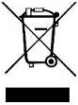 | Gooi oude apparaten niet weg met huishoudelijk afval

Onbedoeld gebruik
Dit is een zaagmachine voor het snijden van materialen zoals hout of staal of metaal met behulp van een blad. Gebruik dit gereedschap niet voor andere doeleinden. Gebruik dit gereedschap zoals wordt beschreven in deze handleiding en zaag alleen de juiste materialen met de juiste bladen. Onjuist gebruik kan ongevallen en persoonlijk letsel tot gevolg hebben.
Restrisico's
Deze restrisico's kunnen op elk moment tijdens de het gebruik van de machine optreden:
- Contact met en snijwonden door het blad
- Inademing van deeltjes gezaagd materiaal
- Het wegslingeren van het maaielement
- Het wegslingeren van gezeegd materiaal
- Ontwikkeling van giftige stoffen / dampen bij gebruik in besloten ruimten (braken / misselijkheid)
- Gehoorverlies als geen geschikte gehoorbescherming wordt gedragen

Deze resterende risico's kunnen op elk moment tijdens de werking van het gereedschap optreden.

- UW PRODUCT

- Beschrijving
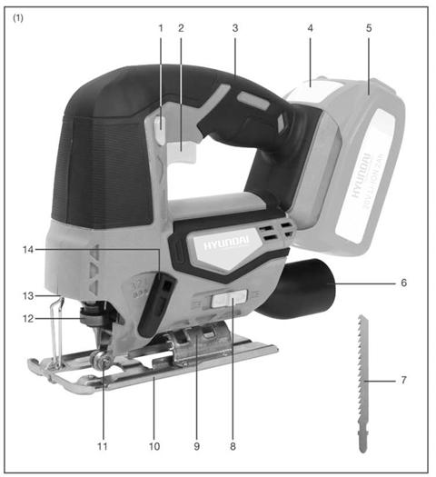

- Ontgrendelknop
- AAN/UIT-schakelaar
- Handgreep
- Accuontgrendeling
- Li-ion-accu
- Stofafzuiguitlaat
- Houten zaagblad
- Luchtuitlaat vooraan/achteraan AAN/UIT
- Hoekschaal
- Zaagbasis
- Ondersteuning bladsteun
- Snelklemhendel voor het verwisselen van het blad
- Werklamp
- Orbitale instelknop

Een inbussleutel wordt meegeleverd met het gereedschap

- Technische specificaties

spanning | 20V gelijkstroom
Onbelaste snelheid | 0-2500/min
Bladtype | T-bladtype
Max. zaagsnede in hout (mm) | 50
Max. zaagsnede in staal (mm) | 5
Zaaghoek | 0º/15 º/ 30 º/45 º
Geluidsdrukniveau | LpA=76dB(A), K=3dB(A)
Geluidsvermogensniveau | LwA=87dB(A), K=3dB(A)
Trillingen | Platen zagen  6,28 m/s², K=1,5 m/s²  In staal zagen  5,78m/s², K=1,5 m/s²

Informatie:
- De aangegeven totale trillingswaarde is gemeten overeenkomstig een standaard testmethode en kan worden gebruikt om het ene gereedschap met het andere te vergelijken;
- De aangegeven totale trillingswaarde kan ook worden gebruikt bij een voorlopige evaluatie van de blootstelling.

Waarschuwing:
- De trillingsemissie tijdens het daadwerkelijke gebruik van het elektrisch gereedschap kan afwijken van de aangegeven totale waarde die afhankelijk is van de manier waarop het gereedschap wordt gebruikt; en
- van de noodzaak om veiligheidsmaatregelen te bepalen om de gebruiker te beschermen. Deze zijn gebaseerd op een schatting van de blootstelling in de daadwerkelijke gebruiksomstandigheden (rekening houdend met alle delen van de cyclus, zoals de tijden waarop het gereedschap is uitgeschakeld en wanneer naast de activeringstijd is ingeschakeld, maar niet wordt gebruikt).

Draag gehoorbescherming.

- GEBRUIK

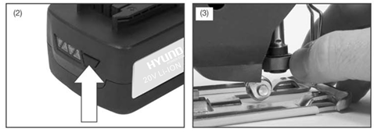
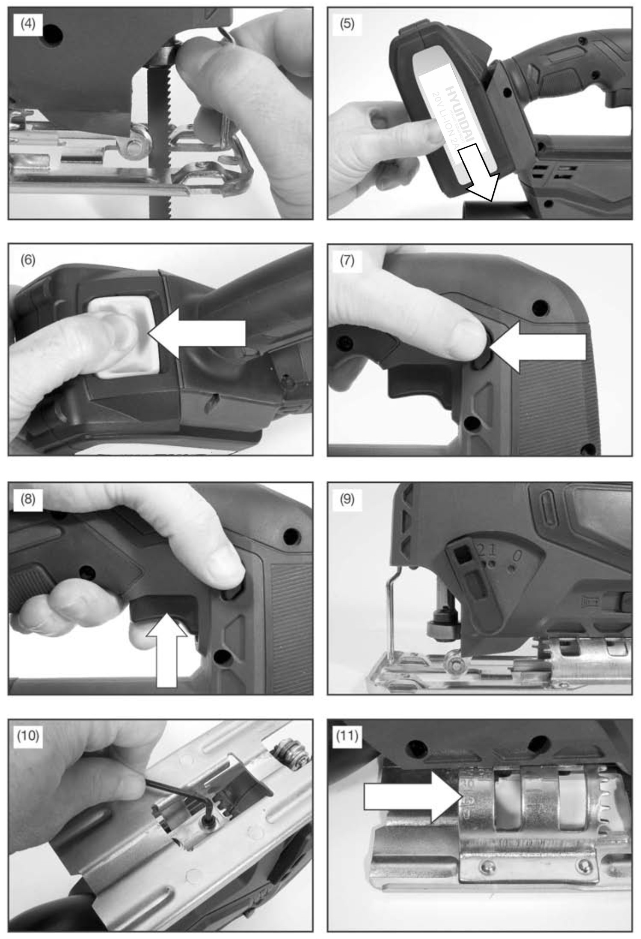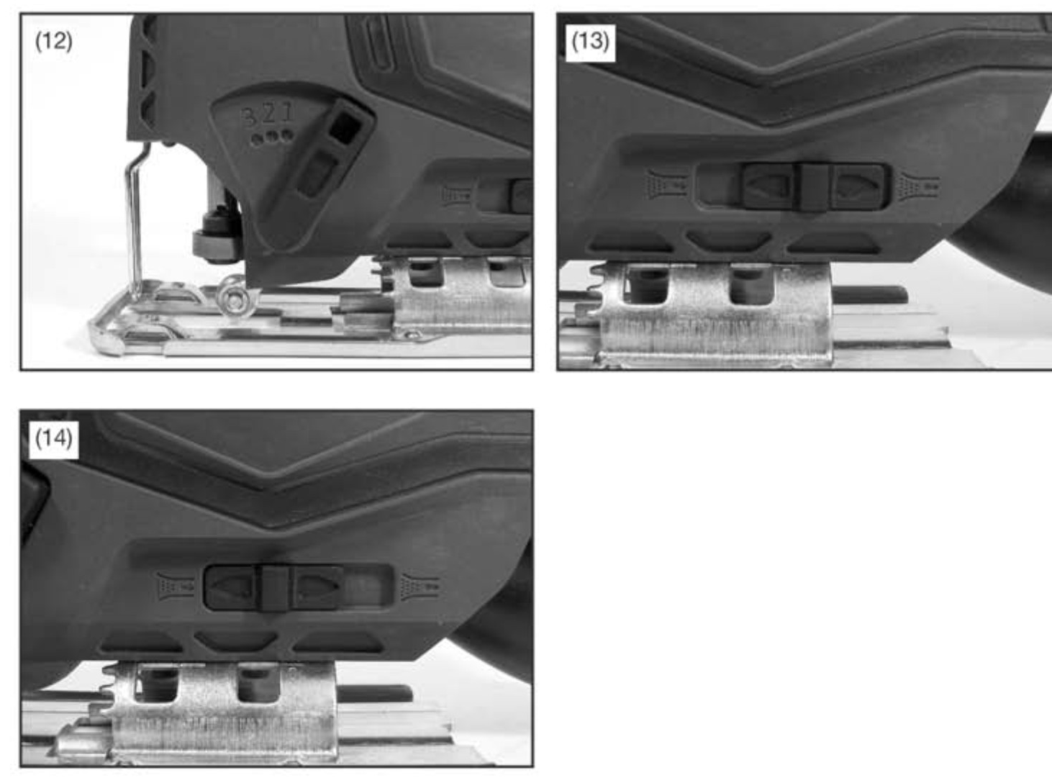

- Opladen
Accu’s en opladers van HYUNDAI worden niet samen verkocht. De accu wordt in de fabriek niet volledig opgeladen.
Laad de accu 60 tot 130 minuten op voordat u deze schroefmachine voor de eerste keer gebruikt. Steek de stekker van de oplader in de oplader en sluit het andere uiteinde aan op een een stopcontact van 230 V / 50Hz. Voor gedetailleerde informatie leest u aandachtig de handleiding voor de accu en oplader.

- Oplaadstatus
Om de hoeveelheid resterende lading in de batterij weer te geven, drukt u op de indicatorknop voor het laadniveau (afb. 2)
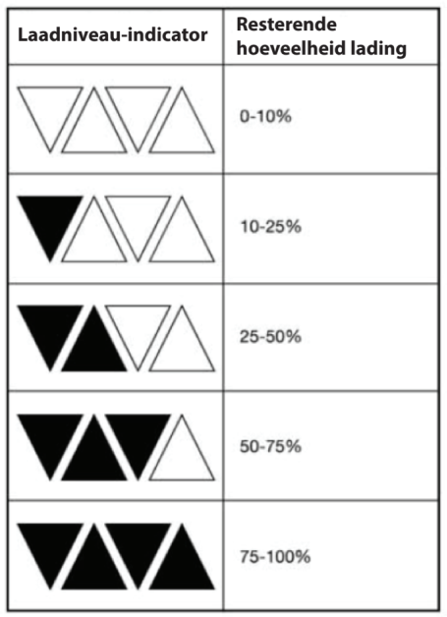
- DECOUPEERZAAGBLADEN MONTEREN
Het selecteren van het juiste bladtype is belangrijk om de beste zaagprestaties te verkrijgen. Selecteer het blad op basis van de toepassing en van het materiaal waarin u wilt zagen. Door het juiste blad te selecteren, krijgt u een gladdere, gelijkmatige snede en verlengt u de levensduur van het blad.
Opmerking: Voordat u een blad monteert, moet u ervoor zorgen dat de accu niet op de decoupeerzaag is aangesloten.
Om het blad te plaatsen, drukt u op de snelklemhendel tot hij stopt (afb. 3).
Houd de snelklemhendel open en steek het zaagblad zo ver mogelijk in de gleuf in de zaagstang (afb. 4).
Controleer of de achterkant van het zaagblad gecentreerd is in de groef van de rolgeleider.
Laat de snelklemhendel van het blad los. Zorg ervoor dat het blad goed vastzit.

Opmerking: Controleer regelmatig de veiligheid van het blad.

- DE ACCU INSTALLEREN
Waarschuwing! Verwijder altijd de accu uit het gereedschap wanneer u onderdelen monteert, aanpassingen maakt, reinigt, vervoert of niet gebruikt. Verwijder de accu om onbedoeld starten te voorkomen, omdat dit ernstig persoonlijk letsel kan veroorzaken.
OPMERKING: Om ernstig lichamelijk letsel te voorkomen, moet u altijd de accu verwijderen en de handen uit de buurt van de vergrendelingsknop houden wanneer u het gereedschap draagt of vervoert.
Schuif de accu in de machinebasis (afb. 5). (Let op: De accu heeft ribben waardoor deze slechts op één manier in de zaagmachine past). Zorg ervoor dat de accu vastklikt en dat de accu in het gereedschap vastzit voordat u begint te werken. Een onjuiste installatie van de accu kan schade aan interne onderdelen veroorzaken.

- DE ACCU VERWIJDEREN
Zoek de accuontgrendeling aan de bovenkant van de accu op en druk deze omlaag (afb. 6). Terwijl u de ontgrendeling van de accu ingedrukt houdt, schuift u de accu uit van het gereedschap.

- DE DECOUPEERZAAG IN- EN UITSCHAKELEN
Om de decoupeerzaag in te schakelen, drukt u op de ontgrendelknop (afb. 7) en drukt u vervolgens op de aan/uit-schakelaar (afb. 8).
Laat de aan/uit-schakelaar los om de decoupeerzaag in te schakelen.

- VARIABELE SNELHEIDSREGELING
Duw lichtjes de trekker in om de decoupeerzaag met een lage snelheid te starten. Door de druk op de trekker te verhogen, verhoogt u de snelheid van de decoupeerzaag.
Opmerking: Mogelijk maakt de trekker een geluid tijdens het gebruik. Maak u geen zorgen. Dit is een normaal deel van de trekkerfunctie.
- WERKLAMP
Waarschuwing: Kijk niet rechtstreeks in het licht of de lichtbron.
Duw op de aan/uit-schakelaar om de lamp te laten branden. De lamp brandt wanneer de schakelaar wordt ingedrukt. De lamp gaat onmiddellijk uit wanneer de trekker wordt losgelaten.

- ORBITALE BEWEGING
Het blad van de decoupeerzaag zaagt in een orbitale beweging. Deze functie is instelbaar en zorgt voor snellere en efficiëntere zaagbewerkingen.
Met de orbitale zaagbeweging zaagt het blad door uw werk in een opgaande beweging, maar deze sleept niet over uw werk tijdens de neergaande beweging. De hogere instellingen moeten worden gebruikt wanneer snel zagen in zacht materiaal gewenst is. De lagere instellingen moeten worden gebruikt bij het zagen van materialen met meer weerstand. De instelling '0' schakelt de orbitale beweging uit. Instelling *3’ biedt de maximale orbitale beweging (afb. 9).

- ONDER EEN HOEK ZAGEN (VERSTEKZAGEN)
Stel de zaaghoek in op een van de vooraf ingestelde hoeken van 0°, 15°, 30° of 45°.
Draai de twee zeskantschroeven (afb. 10) aan de onderkant van de machine los met behulp van de meegeleverde zeskantsleutel.
Til de basis iets op totdat de basis kan worden verplaatst naar een van de vooraf ingestelde zaaghoeken die op de hoekschaal worden weergegeven (afb. 11). Ten slotte draait u de zeskantschroeven weer vast.

- ALGEMENE ZAAGBEWERKINGEN
Leg de voorkant van de zaagbasis op het werkstuk en lijn de zaagrand van het zaagblad uit met de tand op het werkstuk.
Start de zaagmachine en verplaats deze naar voren op het werkoppervlak. Druk de machine stevig op het werkstuk en duw deze langzaam naar voren zodat het blad vrij kan maaien. Als u de druk verhoogt, zal de zaagsnede niet sneller worden voltooid.
Opmerking: Als de basis van de decoupeerzaag niet stevig in het werkstuk wordt gehouden, zal het blad vastlopen en breken.

- IN METAAL ZAGEN
OPMERKING: De decoupeerzaag mag niet in de orbitale stand staan om metalen en leidingen te zagen. Zet de orbitale instelknop in op ‘0’ (afb. 12).
Bij het zagen van metalen moet geschikte koel-/snijolie worden gebruikt. Spuit tijdens het zagen en met regelmatige tussenpozen eenvoudig het smeermiddel op het blad of werkstuk om de slijtage van het blad te beperken.
OPMERKING: Dompel de decoupeerzaag niet onder in water of laat geen koelvloeistof in de behuizing lopen. Dit kan resulteren in een dodelijke elektrische schok.
Wanneer u een leiding, buis of haakijzer moet zagen, klemt u het werkstuk indien mogelijk in een bankschroef en zaagt u dicht bij de bankschroef. Om dunne plaatmaterialen te zagen, plaatst u het materiaal tussen een houtvezel- of triplexplaat en klemt u de lagen vast om trillingen en materiaalscheuren te elimineren. Door dit te doen, wordt het materiaal soepel gezaagd. Leg het patroon of lijn van de snede er bovenop.
Opmerking: Bij het zagen in metaal, houdt u het zichtbare deel van de zaagstang schoon en vrij van metaalschilfers door deze regelmatig af te vegen met een doek en wat olie. Wees uiterst voorzichtig bij het verwijderen van de doek die met olie is bevuild nadat de taak is voltooid om mogelijk brandgevaar te voorkomen.

- LUCHTUITLAAT VOORAAN/ACHTERAAN
De voorste luchtuitlaat kan worden gebruikt om vuil van het blad te blazen tijdens het gebruik of door de lucht in de stofafzuiguitlaat te blazen. Om de lucht te selecteren die naar het blad moet worden geblazen, schuift u de schakelaar naar rechts (afb. 13). Om de lucht te selecteren die naar de stofafzuigopening moet worden geblazen, schuift u de schakelaar naar rechts (afb. 14).

- CIRKELZAGEN
Wanneer u een zaagsnede start vanuit het midden van het werkstuk, boort u een gat met een diameter van 12 mm om ervoor te zorgen dat het zaagblad voldoende speling heeft.

Bij het zagen van materialen met een decoratieve of gepolijste afwerking, kunt u de onderkant van de decoupeerzaag of het oppervlak van het materiaal zagen met maskering of een andere geschikte tape om krassen te voorkomen.

- ONDERHOUD

- Onderhoud
Verwijder na elk gebruik de accu uit het compartiment en controleer deze op schade.
Juist onderhoud is essentieel om na verloop van tijd de oorspronkelijke efficiëntie en veiligheid van de machine te behouden.
Controleer of alle moeren, bouten en schroeven stevig zijn aangedraaid om er zeker van te zijn dat de machine veilig werkt.
Gebruik de machine nooit met versleten of beschadigde onderdelen. Beschadigde onderdelen moeten worden vervangen en mogen nooit worden gerepareerd.
Gebruik alleen originele reserveonderdelen. Onderdelen die niet van dezelfde kwaliteit zijn, kunnen de machine ernstig beschadigen en de veiligheid in gevaar brengen.
Tijdens onderhoudswerken verwijdert u de accu uit de machine.
Houd de koelingsluchtopeningen schoon en vrij van zaagsel en vuil om oververhitting en schade aan de motor te voorkomen.
Reinig de behuizing alleen met een vochtige doek. Gebruik geen oplosmiddelen! Veeg deze vervolgens grondig af.
Controleer de staat van het gereedschap. Als het gereedschap is beschadigd of een storing vertoont, mag u het niet gebruiken en brengt u het naar een gekwalificeerde dienst voor inspectie of reparatie.
Om een optimale accustroom te behouden, raden wij aan de accu elke twee maanden te ontladen en op te laden.

- Opslag
Haal de accu uit het gereedschap.
Plaats de bladbescherming op het blad van het gereedschap tijdens het vervoer en de opslag.
Bewaar het gereedschap op een droge plek waar het is beschermd tegen bevriezing. De omgevingstemperatuur mag niet hoger zijn dan 50 °C. Sla het op een plek buiten het bereik van kinderen op.

- AFVALVERWIJDERING
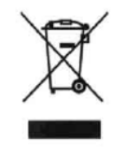
Elektrische producten mogen niet worden weggegooid met huishoudelijke producten. Overeenkomstig Europese Richtlijn 2012/19/EU inzake afgedankte elektrische en elektronische apparatuur en de omzetting daarvan in de nationale wetgeving, moeten elektrische apparaten gescheiden worden afgevoerd naar specifiek daartoe voorziene inzamelpunten. Raadpleeg uw gemeentebestuur of uw winkelier voor advies over recycling.

- CONFORMITEITSVERKLARING

HYUNDAI
ZI, 32 rue Aristide Bergès – 31270 Cugnaux – France
Verklaart dat de hieronder aangeduide machine:

Draadloze decoupeerzaag
HSS20V
Serienummer:

in overeenstemming is met de Machinerichtlijn 2006/42/EG en met de verordening waarmee deze wordt omgezet

Is ook in overeenstemming is met de volgende richtlijnen:
EMC-richtlijn, 2014/30/EU
ROHS-richtlijn 2011/65/EU

In overeenstemming is met de volgende normen
EN 60745-1:2009+A11:2010
EN 60745-2-11:2010
EN 55014-1:2006+A1:2009+A2:2011
EN55014-2:1997+A1:2001+A2:2008

Verantwoordelijke van het technisch bestand: Mr Patriarca
Cugnaux, 01/11/2018
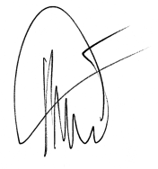
Philippe MARIE / Algemeen directeur

